Д/з от 20.09, 21.09.
- Кто на прошлом уроке не успел спеть №277 наизусть, а также спеть и сыграть 3 вида Фа мажора и ре минора, задание остаётся на следующий урок.
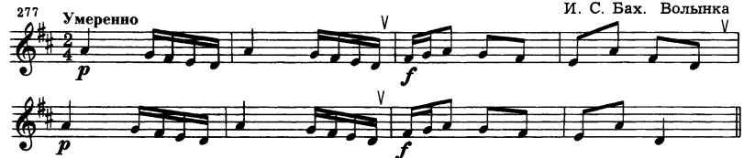

- В тональностях Си-бемоль мажор и соль минор постройте письменно в тетради гармонические и мелодические виды. Затем эти гаммы обязательно поём и играем! (Правила смотрим и повторяем в предыдущем д/з).

- Постройте указанные интервалы от данных звуков вниз. Задание выполняем за фортепиано, отсчитывая нужное количество тонов и полутонов. Каждый интервал проигрывайте и пропевайте несколько раз.
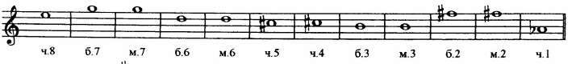

- Повторите обозначение и интервальный состав каждого из 4 видов трезвучий.
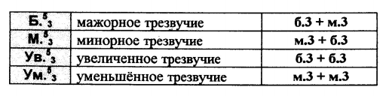

- Постройте четыре вида трезвучий от нот ДО, РЕ и МИ. Подпишите их. Как всегда, задание выполняем за фортепиано, проигрывая и пропевая каждое трезвучие по несколько раз.

